Не жалуйтесь на нехватку времени!
В ваших сутках столько же часов, сколько у Эйнштейна, Гейтса и Сороса!
Человек лишь тогда чего-то добивается, когда он верит в свои силы.
Если вы будете воспринимать жизнь как праздник, не смотря ни на что, значит, так оно и будет. Заведите себе "идиотскую" привычку радоваться неудачам. Это гораздо веселей, чем раздражаться и ныть по любому поводу.
Покажите себе самому положительные стороны своей личности, представьте себя в наилучшем свете, и люди будут воспринимать вас так же.
То, что человек думает о самом себе, определяет, или, скорее направляет, его судьбу.
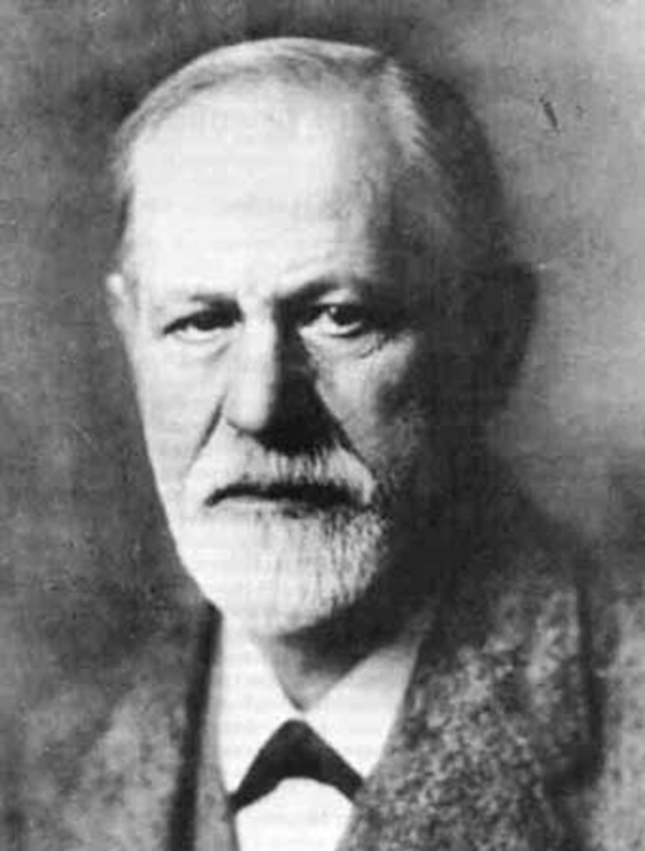
Быть абсолютно честным с самим собой – хорошее упражнение.
Зигмунд Фрейд.
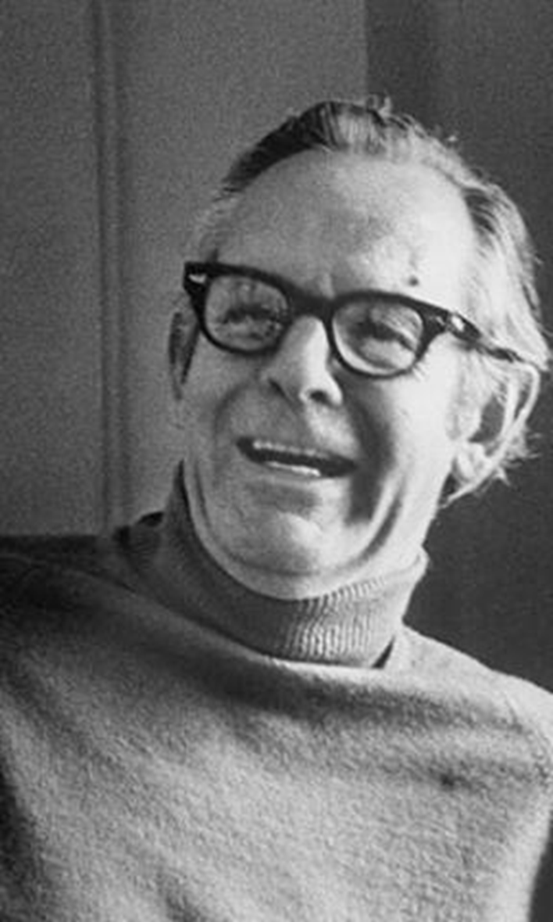
Желание стать самим собой – подлинное призвание человека.
Ролло Мэй.
Не пытайтесь изменить мир – вы потерпите неудачу. Попытайтесь полюбить мир. И вот, мир изменился, изменился навсегда!
Шри Чинмой.
ПРАВИЛОЗЕРКАЛ.
Окружающие меня люди - мои зеркала. Они отражают особенности моей собственной личности, часто не осознаваемые мною. Например, если кто-то мне хамит, значит, я так хочу, я это позволяю. Если кто-то снова и снова обманывает меня, значит, я могу поверить любому.
Так что обижаться не на кого.
ПРАВИЛО ВЫБОРА.
Я осознаю, что все происходящее в моей жизни - есть результат моего собственного выбора. И если сегодня я общаюсь со скучным человеком, значит, я тоже скучный человек. Нет плохих и злых людей – есть несчастные. Если я разгребаю их проблемы, значит, мне это нравится. Так что не к кому предъявить претензии. Я причина всего, что происходит со мной. Автор и творец своей судьбы - я.
ПРАВИЛО ПОГРЕШНОСТИ.
Я могу ошибаться. Не всегда мое мнение или мои поступки другие люди должны считать правильными. Реальный мир не только черное и белое, есть еще светло-серое и темно-белое. Я не ИДЕАЛ, я просто хороший человек и имею право на ошибку. Главное – суметь признать её и вовремя исправить.
ПРАВИЛО СООТВЕТСТВИЯ.
Я имею ровно то, и ровно столько, чему я соответствую, чего заслуживаю, не больше, не меньше, касается ли это отношений с людьми, работы или денег. Если я не могу любить человека на полную катушку, смешно требовать, чтобы этот человек так любил меня. Так что все мои претензии бессмысленны. И вместе с тем, когда я решаю измениться - меняются и окружающие меня люди (в лучшую сторону).

ПРАВИЛО ЗАВИСИМОСТИ.
Мне никто ничего не должен. Я же могу бескорыстно помочь всем, кому могу. И мне это в радость. Чтобы стать добрым человеком, надо стать сильным. Чтобы стать сильным, надо поверить в то, что я всё могу. Но надо и уметь говорить «НЕТ!».
ПРАВИЛО ПРИСУТСТВИЯ.
Я живу здесь и сейчас. Прошлого нет, потому что каждую следующую секунду наступает настоящее. Будущего нет, потому что его ещё нет. Привязанность к прошлому приводит к депрессии, озабоченность будущим порождает тревогу. Пока я живу настоящим, я НАСТОЯЩИЙ человек. Есть повод порадоваться.
ПРАВИЛО ОПТИМИЗМА.
Пока мы ругаем жизнь, она проходит мимо. Глаза видят, ноги ходят, уши слышат, сердце работает, душа радуется. (Могло быть и хуже…).Остальное зависит от меня. Нам нравятся те люди, которым мы можем сказать: "А ты помнишь?..."
(И.Бунин)

